Deney Adı | 555 entegreli ışıkta ses üreten devre
Deneyin Amacı | Entegreli devrelerle ilgili bilgi ve beceri kazanmak
Devrenin Çalışma İlkesi | Ortam aydınlandığında devre ses üretmeye başlar. Devrenin ışığa karşı hassasiyeti pot ile ayarlanabilir. Pot ile LDR’nin yeri değiştirilecek olursa karanlıkta ses üreten devre yapılmış olur.
İşlem Adımları:
- Devreyi deftere çiziniz.
- Devrede kullanılan elemanları temin ediniz.
- Devreyi board üzerinde gerçekleştiriniz.
- Devreyi öğretim elemanı denetiminde çalıştırınız.
- Devreyi sökünüz.
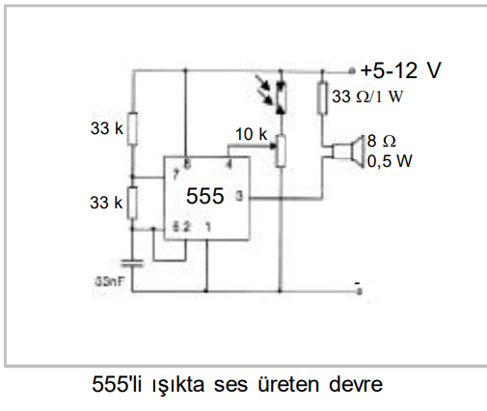
Deneyi Gerçekleştiren Öğrenciler

